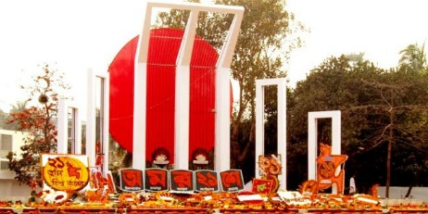
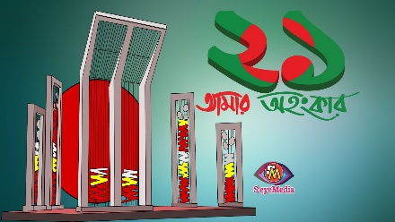
২১-এর স্মৃতিফলক
বেবী রাণী রায়

ফেব্রুয়ারীর একুশ তারিখ বাংলার ইতিহাসে
অবিস্মরনীয় একটি দিন।
শ্রদ্ধা, ভালোবাসা, সম্মান দিয়েও
শোধ হবে না সেই প্রতিবাদের ঋন।
একুশ মনে করিয়ে দেয়,
সেই ১৯৫২ সাল।
সেই ভাষা আন্দোলন।
সেই ১৪৪ ধারা ভঙ্গ।
সেই ঝাঁঝালো প্রতিবাদ।
মায়ের বুক খালি করা শোক সন্তাপ।

সোনালী যৌবন, সজীব প্রানের বিনিময়ে
এসেছে দখিনা হাওয়া
মায়ের ভাষায় বলব কথা
চাইনা পরের ভাষা।

একুশ বলে দেয়,
খুব প্রত্যুষে জাগো
ফুল নিয়ে এসো
এক মিনিট নিরবতা পালন কর
নিজের ভিতরটাকে দেখ।
বাংলা আমার মাতৃভাষা, এই পাওটাকে যত্নে রেখ।

করোনা দুঃখ, বিফল হয়নি তোমার
আশার প্রতিবাদী ঝলক,
বাংলার মাটিতে চিরভাস্কর তব
একুশ এর স্মৃতি ফলক।

একুশ শিক্ষা দেয়,
আমি বাঙ্গালি।
আমি রক্ত দিতে জানি।
আমি করি না ভয়।
আমি নই কোন সং।
আমার পতাকায় রয়েছে লাল সবুজের রং।

